Типовые режимы работы электродвигателя
Электровигатели общепромышленного назначения основного исполнения с повышенным скольжением и многоскоростные могут работать в различных режимах в соответствии с ГОСТ 28173.
Жидкости

Индекс | График | Описание
S1 | 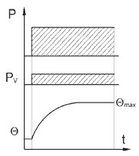 | Продолжительный режим (типовой режим S1) - режим работы с постоянной нагрузкой и продолжительностью, достаточной для достижения теплового равновесия
S2 | 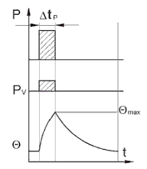 | Кратковременный режим (типовой режим S2) - режим работы с постоянной нагрузкой в течение определенного времени, недостаточного для достижения теплового равновесия, за которым следует состояние покоя в течение времени, достаточного для того, чтобы температура машины сравнялась с температурой охлаждающей среды с точностью до 2°К
S3 | 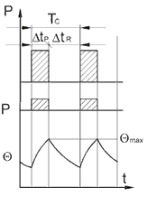 | Периодический кратковременный режим (типовой режим S3*) - последовательность одинаковых рабочих циклов, каждый из которых состоит из периода работы с постоянной нагрузкой и периода покоя (см. черт. 3). В этом режиме цикл работы таков, что пусковой ток не оказывает заметного влияния на превышение температуры
S4 | 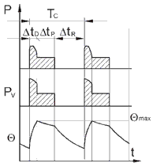 | Периодический кратковременный режим с пусками (типовой режим S4*) - последовательность одинаковых рабочих циклов, включающих достаточно длительный период пуска, период работы с постоянной нагрузкой и период покоя
S5 | 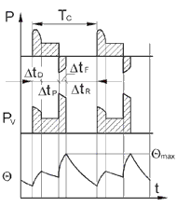 | Периодический кратковременный режим с электрическим торможением (типовой режим S5*) - последовательность одинаковых рабочих циклов, каждый из которых состоит из периода пуска, периода работы с постоянной нагрузкой, периода быстрого электрического торможения и периода покоя
S6 | 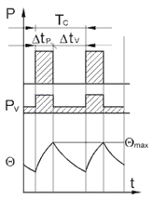 | Периодический непрерывный режим с кратковременной нагрузкой (типовой режим S6*) - последовательность одинаковых рабочих циклов, каждый из которых состоит из периода работы с постоянной нагрузкой и периода холостого хода. Период покоя отсутствует
S7 | 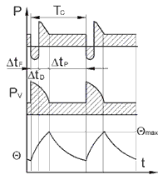 | Периодический непрерывный режим с электрическим торможением (типовой режим S7*) - последовательность одинаковых рабочих циклов, каждый из которых состоит из периода пуска, периода работы с постоянной нагрузкой и периода электрического торможения. Период покоя отсутствует
S8 | 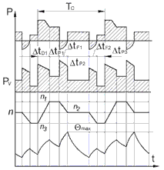 | Периодический непрерывный режим с одновременным изменением нагрузки и частоты вращения (типовой режим S8*) - последовательность одинаковых рабочих циклов, каждый из которых состоит из периода работы с постоянной нагрузкой, соответствующей заданной частоте вращения, за которым следует период или несколько периодов работы с другими постоянными нагрузками, соответствующими различным частотам вращения (которые достигаются, например, изменением числа полюсов в случае асинхронных двигателей). Период покоя отсутствует
S9 |  | Режим с непериодическими изменениями нагрузки и частоты вращения (типовой режим S9) - режим работы, при котором нагрузка и частота вращения обычно изменяются непериодически в пределах допустимого рабочего диапазона. Этот режим часто включает перегрузки, которые могут значительно превышать полную нагрузку (или полные нагрузки)

* Продолжительность цикла недостаточна для достижения теплового равновесия

